OmegaT per
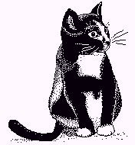 | cat  Neofiti
da Susan Welsh & Marc Prior

Copyright
Copyright © 2009-2011 Susan Welsh and Marc Prior
Copyright © 2013 for this translation Carmelo Serraino.
È concesso il permesso di copiare, distribuire e/o modificare questo documento secondo i termini della GNU Free Documentation License, versione 1.2 o qualsiasi versione successiva, pubblicata dalla Free Software Foundation; senza sezioni non modificabili, nessun testo di copertina ne di retro copertina. Permission is granted to copy, distribute and/or modify this document under the terms of the GNU Free Documentation License, Version 1.2 or any later version published by the Free Software Foundation; with no Invariant Sections, no Front-Cover Texts, and no Back-Cover Texts. Una copia della licenza è inclusa nella sezione intitolata "GNU Free Documentation License." The reference copy of this license is at http://www.gnu.org/copyleft/fdl.html
L'illustrazione di copertina proviene da www.freeclipartnow.com, di dominio pubblico.
Ultimo aggiornamento: febbraio 2011
Traduzione marzo 2013 Si riferisce alle versioni di OmegaT: 2.0.0, 2.5.5_05
Screenshot da OmegaT in inglese versioni: 1.6.0, 2.0.0

Tabella dei contenuti
Copyright 1
Introduzione 3
Lettori designati 3
Cos'è uno strumento per CAT e a chi serve? 3
1. Scaricare OpenOffice.org 4
2. Scaricare OmegaT 4
3. Installazione di OmegaT 4
4. L'interfaccia utente di OmegaT 4
5. Installare un dizionario ortografico 5
6. Creare un progetto 7
7. Tradurre 8
7.A. Progetto 1: Un semplice file MS Word 9
7.A. Gestione dei tag 10
7.A.2 Verificare la traduzione 10
7.A. Convalidare i tag, creare i documenti di arrivo 11
7.A.4 Correzione finale delle bozze, correzione, e consegna 11
7.B. Progetto 2: Un documento HTML 12
7.B.1. Scaricare i materiali supplementari 12
7.B.2. Memoria di traduzione(funzione di concordanza parziale) 16
7.B.3 La funzione di glossario 18
7.B.4. La funzione di ricerca testo (find) 19
8. Gruppo utenti di OmegaT 20
9. Appendice A 20
GNU Free Documentation License 20
0. Preambolo 20
1. APPLICABILITÀ E DEFINIZIONI 20
2. COPIE LETTERALI 22
3. COPIE IN QUANTITÀ 22
4. MODIFICHE 23
5. COMBINARE DOCUMENTI 25
6. RACCOLTE DI DOCUMENTI 25
7. AGGREGAZIONE CON LAVORI INDIPENDENTI 25
8. TRADUZIONE 26
9. LIMITI 26
10. REVISIONI FUTURE DI QUESTA LICENZA 26
10. Appendix B 28
GNU Free Documentation License 28
0. Preamble 28
1. APPLICABILITY AND DEFINITIONS 28
2. VERBATIM COPYING 30
3. COPYING IN QUANTITY 30
4. MODIFICATIONS 30
5. COMBINING DOCUMENTS 32
6. COLLECTIONS OF DOCUMENTS 32
7. AGGREGATION WITH INDEPENDENT WORKS 33
8. TRANSLATION 33
9. TERMINATION 33
10. FUTURE REVISIONS OF THIS LICENSE 34

Introduzione

Lettori designati
Questo documento è destinato per i traduttori che non hanno esperienza con strumenti di Computer Assisted Translation (CAT) e tratta solo le nozioni di base. Per approfondire, consultare il manuale dell'utente.

Cos'è uno strumento per CAT e a chi serve?
Un strumento per CAT, come il termine è generalmente inteso dai traduttori, è un programma (software) che crea una "memoria di traduzione" (TM) di un documento tradotto. Questa può quindi essere utilizzata per facilitare la traduzione di documenti futuri con notevole somiglianze con i segmenti già tradotti. Questo aspetto lo rende particolarmente utile per materiale ripetitivo. Inoltre:
- Una funzione 'Glossario' permette all'utente di immettere parole del testo di partenza e le loro traduzioni in un file accessibile da subito, durante la traduzione.
- Una funzione 'Cerca nel progetto...' analizza il materiale già tradotto (sia nel presente documento che nelle memorie di traduzione precedenti), perché l'utente possa vedere come una parola o una frase sono state precedentemente tradotte.
- Una funzione di segmentazione visualizza un "segmento" alla volta del testo di origine (di solito una frase), e si può fare la traduzione con accostato sullo schermo il testo di destinazione. Questo è molto utile per 1) fare attenzione a non saltare testo; 2) controllare il vostro lavoro; e 3) mettere testo di origine e di destinazione in dimensione e tipo di carattere comodi.
Gli strumenti CAT consentono una maggiore coerenza della traduzione, anche quando più di un traduttore sta lavorando su un lavoro. Infine, gli strumenti CAT riproducono la formattazione del documento di origine. Gli strumenti CAT variano nel prezzo da gratis (OmegaT) a 2500 $ o più. OmegaT è un ottimo posto per iniziare, come prezzo è giusto :-), è relativamente facile da imparare, e funziona su MAC, sotto Linux e sotto Windows.
Si noti che OmegaT non supporta direttamente il formato di file binario di Microsoft Office 97-2003. (mentre supporta i file di Office 2007-10) L'utente che ha bisogno di gestire file MS Office troverà utile convertirli utilizzando il software gratuito Open Office; i file possono possono poi essere salvati nel formato di Microsoft, se lo si desidera, una volta terminata la traduzione.
Vedere la seguente voce per ulteriori informazioni su strumenti CAT, tra cui le molte varietà disponibili:
http://en.wikipedia.org/wiki/Computer-assisted_translation

1. Scaricare OpenOffice.org
Non è necessario avere OpenOffice.org per poter utilizzare OmegaT. Tuttavia, OpenOffice.org facilita l'uso di OmegaT (ad esempio, come già detto, rendendo più facile gestire i file di Microsoft Office) e fornisce ulteriori funzioni utili per traduttori e indipendenti di OmegaT, come ad esempio la funzione per la creazione di file .pdf .
Si raccomanda pertanto di scaricare e installare OpenOffice.org (se non è già installato sul vostro sistema).
OpenOffice.org può essere scaricato da qui:
www.openoffice.org

2. Scaricare OmegaT
Scaricare OmegaT (attualmente, versione 2.5.5_05).
www.omegat.org
Sullo schermo le istruzioni per il download dovrebbero essere auto-esplicative. Ai fini di questa esercitazione, supponiamo che si preveda di utilizzare un sistema operativo Windows. Se si utilizza un altro sistema e si incorre in problemi, può aiutare il gruppo di utenti di OmegaT in Yahoo (vedi punto 8).

3. Installazione di OmegaT
Dopo aver scaricato il file .zip, ubicarlo in una cartella adatta, ad esempio per Windows, C:\Programmi.
Spacchettare ivi (estrarre, decomprimere) l'archivio compresso .zip .
Per versione Windows invece, attualmente la 2.5.5_05, dopo aver scaricato OmegaT, lanciare il file OmegaT_2.5.5_05_Windows.exe ed seguire le istruzioni sullo schermo, che dovrebbero essere auto-esplicative.

4. L'interfaccia utente di OmegaT
Dopo il lancio di OmegaT, dovrebbe apparire la finestra principale di OmegaT con tre riquadri: il riquadro di modifica (Editor), il riquadro delle concordanze parziali (fuzzy) e il riquadro Glossario.
Se non si possono vedere tutti i tre riquadri, trascinare i loro bordi, per lo schermo, fino a quando sono disposti approssimativamente come mostrato di seguito.
Nel riquadro di modifica viene visualizzata la "Guida di avvio rapido". Un manuale più completo può essere richiamato con la voce di menù «Aiuto» o F1.

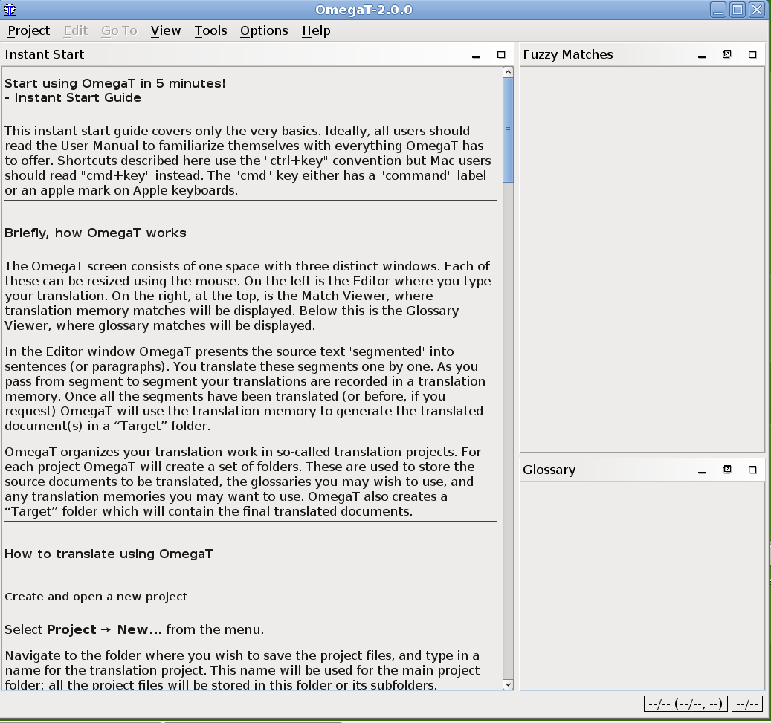
Se il riquadro di modifica è vuoto, la lingua di installazione di Windows non è probabilmente l'inglese e OmegaT non dispone della "Guida di avvio rapido" nella tua lingua. In questo caso, richiamare la documentazione di OmegaT selezionando Aiuto > Manuale dell'utente, o premendo F1.
Attenzione che la documentazione può essere un po' datata, a causa del ritmo al quale OmegaT si sviluppa. Per alcune lingue, è proprio datata. Sono benvenuti i volontari per tradurre la documentazione attuale! Si prega di contattare il gruppo di utenti di Yahoo.

5. Installare un dizionario ortografico
Avrete bisogno di una cartella per conservare i dizionari. Un esempio è quello di creare una cartella "dizionari" nella vostra cartella Programmi: (Avvio > Risorse del Computer > Disco locale (C :) > Programmi > click destro > Nuova cartella, il nome "Dizionari".) Dal menù di OmegaT, fare clic su Opzioni > Correzione ortografica... . Fare clic su Scegli e passare alla cartella "Dizionari" (screenshot, a, sotto).
Fare clic su "Installa nuovo dizionario..." e apparirà un elenco di dizionari possibili (b). Cliccare su quello o quelli che si desiderano e fare clic su "Installa", quindi chiudere la casella. Selezionare di un dizionario e installarlo effettua lo scaricamento da Internet del dizionario scelto nella cartella specificata in a). Naturalmente è necessario essere connessi a Internet perché questa funzione sia esplicata. Si vedrà che il dizionario o i dizionari appariranno elencati nella finestra di dialogo "Impostazioni del correttore ortografico" c). Assicurarsi che la variante di lingua del dizionario corrisponda alla variante di lingua della lingua di destinazione, o il correttore ortografico non funzionerà correttamente! (ad esempio, inglese britannico o inglese americano).
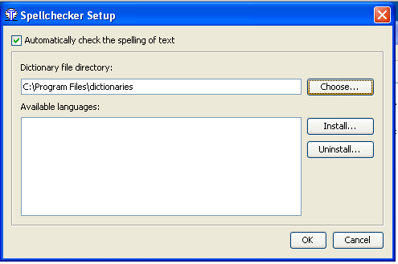  a) | 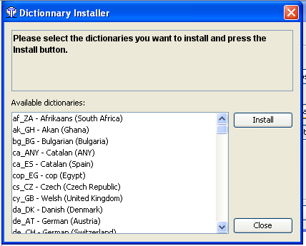  b)
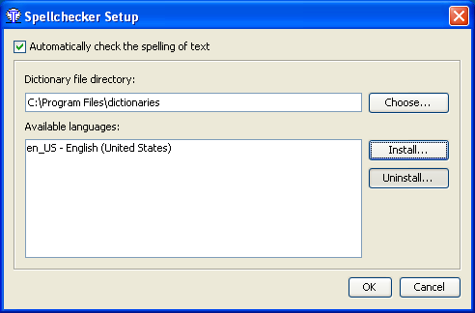
c)

6. Creare un progetto
La maggior parte degli strumenti CAT usano il termine "progetto" per fare riferimento a un insieme di cartelle e file associati a una traduzione. Un "progetto" è di solito sinonimo di un lavoro di traduzione.
Per creare un progetto in OmegaT, selezionare 'Progetto', quindi fare clic su 'Nuovo...' . Viene visualizzata la finestra di dialogo "Crea un nuovo progetto" (non mostrata qui).
Passare a una cartella adatta in cui creare il progetto, ad esempio, la cartella principale che si utilizza per le traduzioni, o è possibile posizionarlo sul Desktop per la facilità di accesso temporaneo e poi passare a documenti o a una simile posizione per l'archiviazione.
Immettere un nome adatto per il vostro progetto, ad esempio il nome del cliente, numero d'ordine di acquisto e fare clic su Salva. Ai fini di questa esercitazione, chiamiamolo Il mio progetto-1.
Viene visualizzata la finestra di dialogo "Crea nuovo progetto".
Selezionare le lingue sorgente e di destinazione desiderate facendo clic sulle frecce a destra di questi campi.
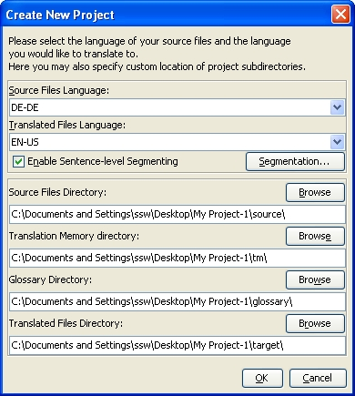
Fare clic su "Segmentazione..." per richiamare la finestra di dialogo "Configura la segmentazione". OmegaT è fornito con alcuni modelli di segmentazione molto elementari. Scegliere quello per la lingua del testo sorgente (ad esempio "Italiano", "IT.*") e "Sposta in alto" per spostarlo in cima alla lista. Se la lingua del testo di origine non è elencata, scegliere una lingua che lo è, fare doppio clic sul campo Nome lingua e cambiarlo nell'abbreviazione per la vostra lingua. Fare lo stesso con il campo Schema linguistico. Se si utilizzerà OmegaT per abbastanza tempo in futuro, converrà personalizzare le regole di segmentazione. In questa fase non vale la pena di impantanarsi con la messa a punto delle regole di segmentazione, le regole in dotazione di base dovrebbero funzionare adeguatamente per scopi dimostrativi, anche per una lingua (di origine) diversa, purché le regole di punteggiatura della frase siano sostanzialmente simili (cioè, non utilizzare le regole di segmentazione del giapponese se si sta traducendo dall'italiano).
Confermare la regole di segmentazione e quindi la creazione del progetto con OK. Non modificare le altre impostazioni, ai fini di questa esercitazione. Non fare clic su "Sfoglia" o altrimenti modificare i percorsi predefiniti delle cartelle progetto (directory). Ora è stato creato un progetto vuoto.
Viene visualizzata la finestra del file di progetto, che è vuota, dal momento che il progetto non contiene alcun file. (Non utilizzare la funzione "Importa i file di partenza..." durante questo esercizio, si può sperimentare in proprio più tardi.) È possibile chiudere questa finestra.
Controllare il progetto con il file manager: è una cartella con il nome del progetto, che contiene le sottocartelle /source /target, /omegat, /tm e /glossary. Sono tutte vuote. Si metteranno i documenti da tradurre nelle cartella /source; la cartella /target sarà riempita con i file tradotti dopo il lavoro; la cartella /omegat al momento non deve preoccupare; le cartelle /tm e /glossary rimarranno vuote almeno fino a quando si creeranno un file .tmx e un glossario da mettere nelle rispettive cartelle.

7. Tradurre

Forniamo qui due progetti per potersi esercitare.
Il primo, per iniziare, usa un semplice file di MS Word, nella lingua di partenza. Questo esempio non dimostrerà la piena potenzialità di OmegaT, ma è destinato ad aiutare il "neofita" ad afferrare le procedure più essenziali. Il secondo progetto utilizza un file HTML o una struttura di file scaricati da Internet e dimostra le capacità di OmegaT con la grafica, disposizione complesse e strutture di file complessi. Qui si impara come lavorano le funzioni di ricerca, glossari e memorie di traduzione. Queste capacità possono essere utilizzate indipendentemente dal tipo di file ( .odt, .txt, .html, ecc.). Vedi 7.B.1-7.B.4, qui sotto. Ignoriamo queste nel progetto 1, solo per gli scopi di addestramento. Si prega di procedere al progetto 2 dopo aver completato il progetto 1!
Importante: lo scopo di questa introduzione di OmegaT è quello di conoscere i concetti fondamentali di software di memoria di traduzione (Strumenti CAT). I riferimenti alle funzioni più avanzate o oscure di OmegaT sono stati deliberatamente omessi o ridotti al minimo, poiché una loro descrizione porterebbe quasi certamente voi, come nuovo utente, a non essere in grado di vedere la foresta, per vedere gli alberi. Per ulteriori informazioni, consultare il manuale dell'utente.

7.A. Progetto 1: Un semplice file MS Word
Lanciare Open Office Writer e creare un nuovo documento di testo. Quindi utilizzare File > Apri per aprire qualsiasi documento MS Word breve nella lingua di origine. Esso dovrebbe includere almeno alcuni elementi di formattazione, ad esempio titolo, sottotitoli, cambiamenti di carattere. (Ai fini di questa esercitazione, è possibile utilizzare i file docx secondo questa procedura, anche se in realtà i file docx non richiedono la mediazione di Open Office Writer. Vedere 'Manuale utente' quando si è pronti per i punti più affinati.)
File > Salva con nome in formato .odt, il nome del file, e chiuderlo.
Fare clic e trascinare il file .odt appena creato nella cartella /source del tuo Il mio Progetto-1 creata nel passaggio 6.
Lanciare OmegaT e fare clic su Progetto > Apri. Passare al Il mio Progetto-1 (avrà l'icona di OmegaT). Fare doppio clic sul file. La finestra di dialogo "file di progetto" mostrerà il documento di origine. Chiudere la finestra di dialogo. Il file di traduzione è ora visualizzato nel riquadro di modifica, e si può iniziare a tradurre.
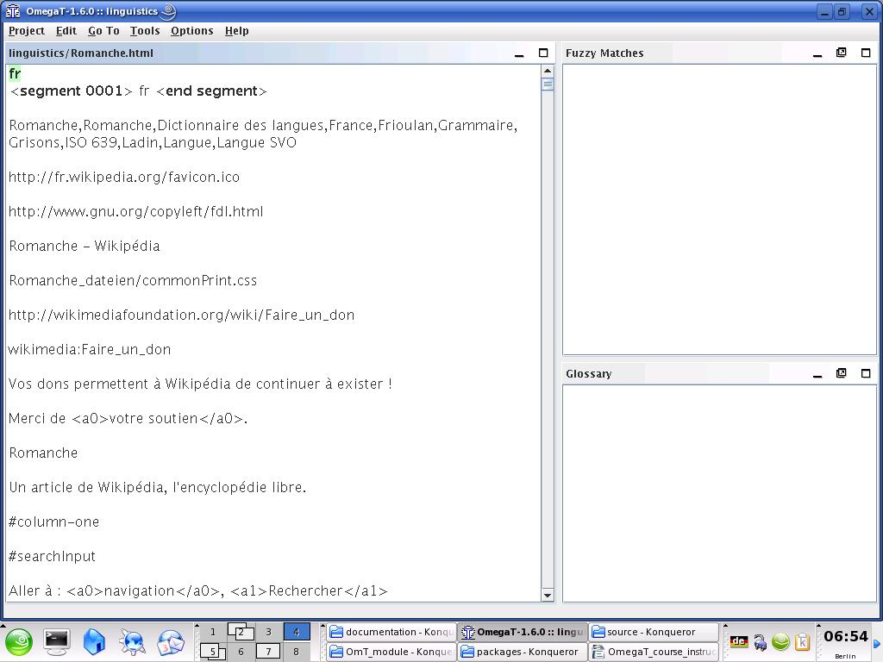
L'idea di base è che il testo è presentato un segmento alla volta. Un segmento normalmente corrisponde a una frase. Digitare la traduzione nel campo fornito, confermare premendo invio e così via. OmegaT è un'applicazione di memoria di traduzione "inline", significa che si vede solo una copia del testo; i segmenti che sono già stati tradotti vengono visualizzati come tali, altrimenti viene visualizzato il testo di origine, non tradotto. Solo nel caso del segmento "attivo", che è evidenziato, sono visualizzati il testo di partenza e la relativa traduzione.
Secondo le impostazioni iniziali, il testo di partenza viene riportato nel segmento di testo di destinazione. Questo è conveniente con testo (formattato) ricco di tag, poiché è più facile mantenere intatti i tag sostituendo soltanto il testo racchiuso. Con testo meno ricco di tag, è possibile eliminare l'intero contenuto del campo di destinazione e immettere semplicemente la traduzione, o è possibile impostare OmegaT per lasciarla vuota (consultare il manuale utente per ulteriori dettagli).

7.A. Gestione dei tag
La gestione dei Tag impone un po' di pratica. Il principio generale è: tradurre il testo tra i tag lasciando i tag intatti. Per esempio, questo testo in inglese:
Look at that!
potrebbe apparire così in OmegaT
Look at <a0>that</a0>!
ed essere tradotto così da OmegaT in tedesco:
Schau dir <a0>das</a0> un!
e poi apparire così nel testo finale:
Schau dir das un!
In questo caso "<a0>" e "</a0>" sono tag rispettivamente per l'apertura e chiusura del testo in grassetto. "<a0>"e"</a0>" non indicano necessariamente l'inizio e la fine del testo in grassetto, tuttavia; Se la parola "che" fosse stata in corsivo nel testo di origine piuttosto che in grassetto, i tag sarebbero stati gli stessi. Solo esaminando il testo di partenza si può accertare la reale funzione dei tag in un caso specifico.
Fino a quando non si ha familiarità con la gestione dei tag, è meglio mantenere tutti i tag e tenerli se possibile nello stesso ordine. OmegaT consente di eliminare i tag e di modificarne l'ordine, ma solo se determinate regole vengono seguite attentamente. In caso contrario, si può rischiare di corrompere il documento finale e persino di impedirne l'apertura. Per i dettagli della gestione delle regole dei tag, fare riferimento al manuale dell'utente.

7.A.2 Verificare la traduzione
Ad un certo punto, si raggiungerà la fine del file che si sta traducendo. Se il progetto contiene più file per la traduzione, confermando l'ultimo segmento nel primo file, OmegaT vi porterà al primo segmento del secondo file.
Un vantaggio probabilmente comune a tutte le applicazioni di memoria di traduzione è che semplificano il controllo: dopo aver completato la prima bozza della vostra traduzione, si può "camminare" attraverso di essa con le versioni di origine e di destinazione di ogni frase visualizzati uno accanto a altro. Nel caso di OmegaT, il testo di partenza del segmento attivo viene visualizzato sopra il testo di destinazione, facilitandone il confronto:
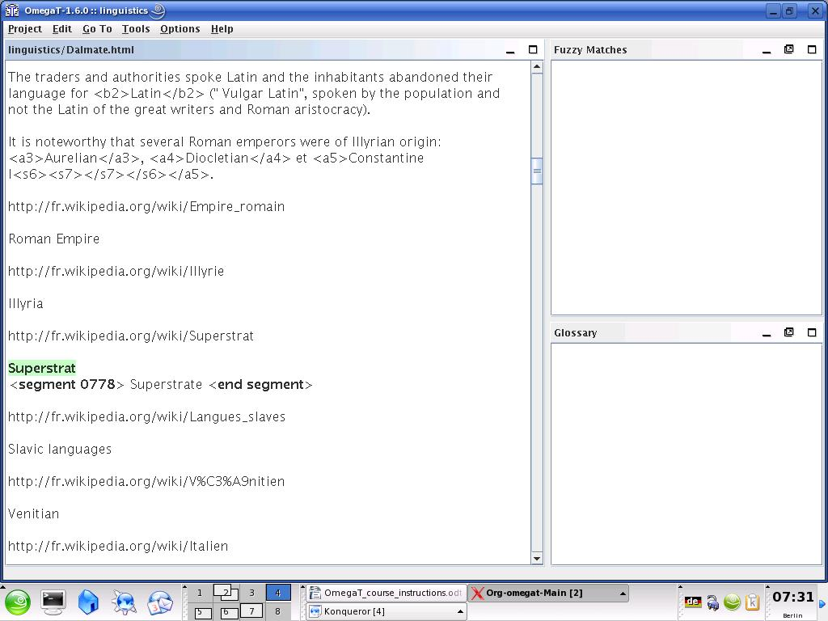

7.A. Convalidare i tag, creare i documenti di arrivo
Dopo aver verificato la traduzione, controllare che eventuali tag non abbiamo subito danno durante il processo di traduzione: Strumenti > Convalida i tag. Nota: i tag danneggiati o mancanti in file di formato XML e OpenOffice.org possono provocare la mancata apertura del file di arrivo.
Creare i documenti di arrivo selezionando Progetto > Crea i documenti di arrivo. I documenti tradotti vengono generati automaticamente nel loro formato originale nella cartella /target . Se il vostro progetto è costituito da più file di origine, possibilmente in sottocartelle multiple e con accompagnamento di file grafici, ecc., come nel caso del nostro secondo progetto HTML, l'intera struttura dei file in /source sarà riprodotta in /target.

7.A.4 Correzione finale delle bozze, correzione, e consegna
Se si preferisce rileggere la traduzione su carta, si stampi il documento di destinazione . Non apportare, tuttavia le correzioni subito nel file Open Office Writer o MS Word: aggiornare invece i segmenti interessati in OmegaT (utilizzando la funzione di ricerca di testo, come vedremo di seguito, passo 7.B.4) ed ivi effettuare le necessarie correzioni.
Dopo la revisione del testo e le eventuali correzioni, ricontrollare i tag, creare nuovamente i documenti tradotti e chiudere il progetto.
Dopo un ultimo controllo positivo dei documenti tradotti nel loro formato originale, siete pronti a consegnare il lavoro. Se il cliente richiede il formato MS Office vecchio, semplicemente salvate il file di destinazione da OpenOffice.org nel formato MS pertinente (.doc, ecc.)

7.B. Progetto 2: Un documento HTML

7.B.1. Scaricare i materiali supplementari
Lanciare OmegaT e creare un nuovo progetto. Chiamiamolo Il mio progetto-2. Configurarlo come avete fatto con il Il mio progetto-1. Le procedure descritte per 'Il mio progetto-1', passaggi 7.A.1-7.A.4, sono tutte valide anche per i file HTML.
Tutti i file selezionati per la traduzione in questo tutorial sono da Wikipedia; alcuni progetti comprendono più di un file, per familiarizzare con utilità di OmegaT per tali documenti strutturati.
La tabella fornisce un riepilogo delle pagine web disponibili, per le quali sono stati costruiti i file «legacy» del nostro tutorial:
Lingua  combinazione | Oggetto | Fonte
Inglese-cinese | stock | en.wikipedia.org/wiki/Share_%28finance%29  en.wikipedia.org/wiki/Shareholder
Inglese-ceco | biocenosi | en.wikipedia.org/wiki/Biocoenosis  en.wikipedia.org/wiki/Phytosociology
Inglese-olandese | stock | en.wikipedia.org/wiki/Share_%28finance%29  en.wikipedia.org/wiki/Shareholder
Inglese-olandese | russo-varie | en.wikipedia.org/wiki/Russian  en.wikipedia.org/wiki/Russian_American  en.wikipedia.org/wiki/Russian_Canadian  en.wikipedia.org/wiki/Russky_Island
Inglese-francese | nuoto | en.wikipedia.org/wiki/Individual_medley  en.wikipedia.org/wiki/World_records_in_swimming
Inglese-francese | Dorset | en.wikipedia.org/wiki/Jurassic_Coast  en.wikipedia.org/wiki/Old_Harry_Rocks  en.wikipedia.org/wiki/Durdle_Door
Inglese-francese | medicina | en.wikipedia.org/wiki/Hippocrates
Inglese-tedesco | Hilton | en.wikipedia.org/wiki/Hilton_Hotels  en.wikipedia.org/wiki/Great_Western_Hotel,_London  en.wikipedia.org/wiki/Waldorf_Hilton  en.wikipedia.org/wiki/The_London_Hilton_on_Park_Lane
Inglese-tedesco | costruzione | en.wikipedia.org/wiki/Wall  en.wikipedia.org/wiki/Panelling
Inglese-italiano | russo-varie | en.wikipedia.org/wiki/Russian  en.wikipedia.org/wiki/Russian_American  en.wikipedia.org/wiki/Russian_Canadian  en.wikipedia.org/wiki/Russky_Island
Inglese-italiano | Yoga | en.wikipedia.org/wiki/Karma_yoga  en.wikipedia.org/wiki/Jnana_yoga
Inglese-italiano | ingegneria civile | en.wikipedia.org/wiki/Blind_Jack
Inglese-polacco | costruzione | en.wikipedia.org/wiki/Wall  en.wikipedia.org/wiki/Panelling
Inglese-polacco | Polonia | en.wikipedia.org/wiki/Lubusz_Voivodship  en.wikipedia.org/wiki/Podlasie_Voivodship
Inglese-polacco | medicina | en.wikipedia.org/wiki/Hippocrates
Inglese-polacco | nuoto | en.wikipedia.org/wiki/Individual_medley  en.wikipedia.org/wiki/World_records_in_swimming
Inglese-portoghese | russo-varie | en.wikipedia.org/wiki/Russian  en.wikipedia.org/wiki/Russian_American  en.wikipedia.org/wiki/Russian_Canadian  en.wikipedia.org/wiki/Russky_Island
Inglese-russo | biocenosi | en.wikipedia.org/wiki/Biocoenosis  en.wikipedia.org/wiki/Phytosociology
Inglese-russo | stock | en.wikipedia.org/wiki/Share_%28finance%29  en.wikipedia.org/wiki/Shareholder
Inglese-spagnolo | Dorset | en.wikipedia.org/wiki/Jurassic_Coast  en.wikipedia.org/wiki/Old_Harry_Rocks  en.wikipedia.org/wiki/Durdle_Door
Inglese-spagnolo | elettrodomestici | en.wikipedia.org/wiki/Small_appliance  en.wikipedia.org/wiki/Kitchen_appliance  en.wikipedia.org/wiki/Major_appliance
Inglese-spagnolo | cereali | en.wikipedia.org/wiki/Rye  en.wikipedia.org/wiki/Sorghum
Inglese-spagnolo | Skye | en.wikipedia.org/wiki/Skye
Inglese-spagnolo | Hilton | en.wikipedia.org/wiki/Hilton_Hotels  en.wikipedia.org/wiki/Great_Western_Hotel,_London  en.wikipedia.org/wiki/Waldorf_Hilton  en.wikipedia.org/wiki/The_London_Hilton_on_Park_Lane
Inglese-turco | Hilton | en.wikipedia.org/wiki/Hilton_Hotels  en.wikipedia.org/wiki/Great_Western_Hotel,_London  en.wikipedia.org/wiki/Waldorf_Hilton  en.wikipedia.org/wiki/The_London_Hilton_on_Park_Lane
Francese-inglese | Seine-et-marne | fr.wikipedia.org/wiki/Démographie_de_Seine-et-Marne  fr.wikipedia.org/wiki/Seine-et-Marne
Francese-inglese | esoterico | fr.wikipedia.org/wiki/Augure  fr.wikipedia.org/wiki/Divination  fr.wikipedia.org/wiki/Effet_Barnum
Francese-inglese | Danzare | fr.wikipedia.org/wiki/Danse
Francese-inglese | Cardiologia | fr.wikipedia.org/wiki/Cardiologie  fr.wikipedia.org/wiki/Tilt-test
Francese-inglese | linguistica | fr.wikipedia.org/wiki/Romanche  fr.wikipedia.org/wiki/Dalmate
Francese-inglese | ornitologia | fr.wikipedia.org/wiki/Moineau  fr.wikipedia.org/wiki/Moineau_domestique
Francese-inglese | vino | fr.wikipedia.org/wiki/Vin_blanc  fr.wikipedia.org/wiki/Vin_rouge
Francese-inglese | Rugby | fr.wikipedia.org/wiki/Rugby  fr.wikipedia.org/wiki/William_Webb_Ellis
Tedesco-inglese | Canterbury | de.wikipedia.org/wiki/Canterbury  de.wikipedia.org/wiki/Canterbury_(Begriffserkl%C3%A4rung)
Tedesco-inglese | addomesticamento | de.wikipedia.org/wiki/Domestizierung
Tedesco-inglese | equitazione | de.wikipedia.org/wiki/Dressurreiten  de.wikipedia.org/wiki/Hohe_Schule_(Reitsport)
Tedesco-inglese | ferrovie | de.wikipedia.org/wiki/Neigetechnik
Tedesco-inglese | musica | de.wikipedia.org/wiki/Oberton
Tedesco-inglese | psichiatria | de.wikipedia.org/wiki/Psychiatrie
Tedesco-inglese | Umorismo | de.wikipedia.org/wiki/Fawlty_Towers
Tedesco-inglese | insegnamento | de.wikipedia.org/wiki/Lehrer
Italiano a inglese | biblioteconomia | it.wikipedia.org/wiki/Biblioteca
Italiano a inglese | politica | it.wikipedia.org/wiki/Gianni_De_Michelis  it.wikipedia.org/wiki/Mariano_Rumor
Portoghese-inglese | Chagas | pt.wikipedia.org/wiki/Doen%C3%A7a_de_Chagas
Russo-inglese | legge | ru.wikipedia.org/wiki/%D0%9F%D1%80%D0%B0%D0%B2%D0%BE
Spagnolo-inglese | Montevideo | es.wikipedia.org/wiki/Montevideo  es.wikipedia.org/wiki/Bruno_Mauricio_de_Zabala
Spagnolo-inglese | UNICEF | es.wikipedia.org/wiki/Fondo_de_Naciones_Unidas_para_la_Infancia  es.wikipedia.org/wiki/Niño  es.wikipedia.org/wiki/Derechos_del_niño
Spagnolo-inglese | arrampicata | es.wikipedia.org/wiki/Escalada_en_hielo
Una volta deciso un argomento, scaricare i file da Internet, fare in modo che vadano direttamente nella cartella /source de Il mio progetto-2. Assicurarsi di scaricare l'intera pagina web, con la grafica. (Vari browser hanno metodi leggermente diversi per fare questo. Per Internet Explorer 7.x, ad esempio, File > Salva con nome > Pagina Web,completa; per Firefox 3.x, File > Salva come > pagina Web, completa; per Firefox 2.x, File > Salva pagina come).
La tua cartella /source conterrà ora uno o più file HTML, insieme ai relativi file come i file di grafica. Deve essere mantenuta la struttura di cartelle e sottocartelle. Si dovrebbe essere in grado di aprire i file HTML nel browser e vederli approssimativamente come appaiono su Internet.
Poi scaricare il "pacchetto legacy" che abbiamo creato per l'uso in questo tutorial, che è presso:
www.omegat.org/training/materials/legacy.zip
Scompattare l'archivio legacy.zip in qualsiasi posizione temporanea adatta (ad esempio documenti o Desktop). Esso contiene un numero file Glossario di OmegaT (con estensione txt) e i file di memoria di traduzione (con l'estensione .tmx). Individuare i file .tmx e i glossari (.txt) per la combinazione linguistica. Copiare il file .tmx nella cartella /tm e il file .txt nella cartella /glossary del progetto OmegaT.
Alcuni punti da notare sui file HTML, per la traduzione:
- Se si visualizzano questi file nel vostro browser sul vostro PC, magari differiscono leggermente nell'aspetto dalle pagine su Internet. Questo non ha nulla a che fare con OmegaT o con il vostro browser, ma è dovuto al fatto che Wikipedia non permette di scaricare tutte le informazioni di formato per le sue pagine.
- Wikipedia è soggetto a continui cambiamenti. Le pagine elencate qui sono state scelte come esempi adatti (e i file "legacy" sono stati creati per corrispondere loro), ma le modifiche possono renderle meno adatte, e possono anche scomparire o spostarsi altrove.
- Quando si sta traducendo dall'HTML, vedrete un sacco di codici che non hanno bisogno di essere tradotti, specialmente all'inizio di ogni file. In molti casi, interi segmenti ("frasi"), ad esempio collegamenti web, possono essere lasciati come sono. Clicca attraverso questi premendo Enter per confermare l'obiettivo di rimanere invariati.
- HTML è in generale molto tollerante a tag mancanti o danneggiati; il risultato rischia di essere un file che si aprirà, ma con imprevisti o indesiderati risultati di formattazione. Rivedere, passo 7.A.1 sulla gestione delle tag.
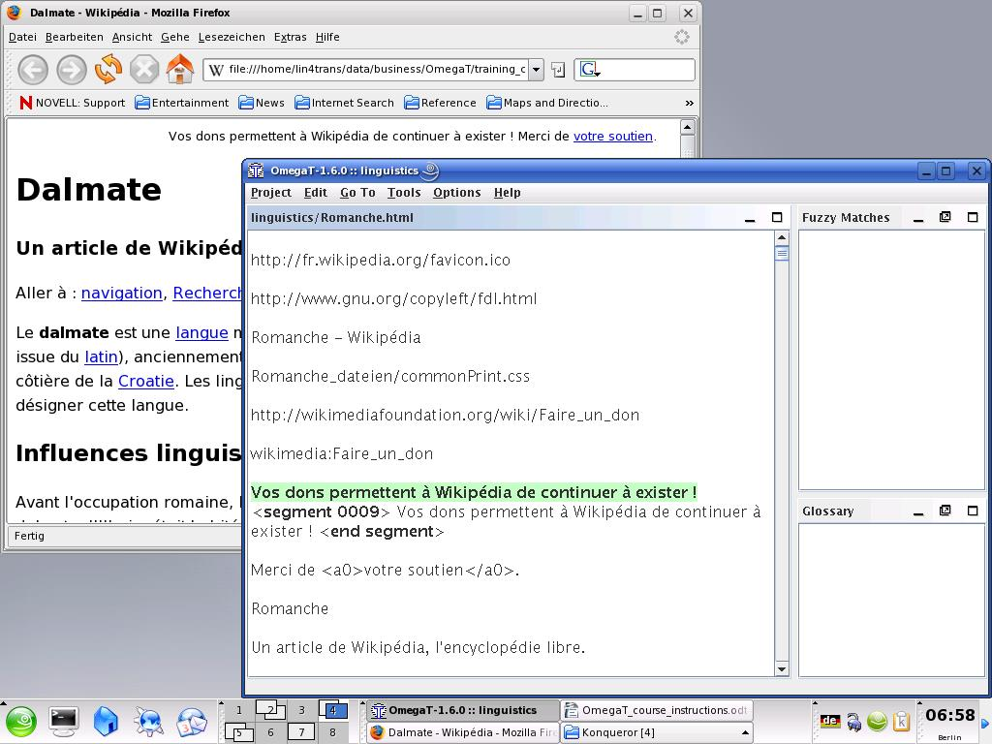
- Con testo ricco di tag HTML, può risultare conveniente, mantenere il testo sorgente aperto allo stesso tempo e per passare tra i due (Alt + tab) per poter vedere più rapidamente quello che il testo deve da tradurre. Come regola generale ai fini di questa esercitazione, si assume che se qualcosa è visibile nel browser, si dovrebbe tradurre.
Le finestre nello screenshot qui sopra sono state ridotte nelle dimensioni al fine di mostrare l'idea di mantenere OmegaT e il testo sorgente (nel browser) aperto allo stesso tempo; normalmente, probabilmente vorrete che finestra OmegaT sia massimizzata.
- Quando si è finito e pronti per rileggere il proprio lavoro, si può aprire i file tradotti in /target nel browser e leggerli o stamparli per il controllo. Se si preferisce leggere il testo finito sullo schermo, vale a dire, nel browser, passare tra il browser e OmegaT. Se trovate errori nel testo nella finestra del browser, apportare le modifiche corrispondenti all'interno di OmegaT.

7.B.2. Memoria di traduzione(funzione di concordanza parziale)
A volte, si incontrano concordanze parziali. Normalmente, può passare qualche tempo prima si incontrino utili concordanze parziali, ma il file di memoria di traduzione «eredità» è stato fornito per voi in questo tutorial per garantire che ne troverete almeno alcune.
Le "concordanze parziali" sono segmenti con una certa somiglianza con il segmento che si sta traducendo. Esse possono essere all'interno del progetto corrente (sia nel testo che si sta attualmente traducendo o, dove un progetto comprende più di un testo di origine, in un altro testo all'interno del progetto stesso), oppure possono essere nei file .tmx eredità che si trovano nella cartella /tm. Poiché i file .tmx eredità nella cartella /tm sono il prodotto di precedenti lavori di traduzione, normalmente non avrete alcun file .tmx eredità utile fino a quando non avrete completato alcuni lavori in OmegaT e li avrete posti nella cartella /tm del vostro nuovo lavoro.
Qui, il segmento corrente Mostra una concordanza parziale con un segmento che è stato già tradotto altrove nel progetto:
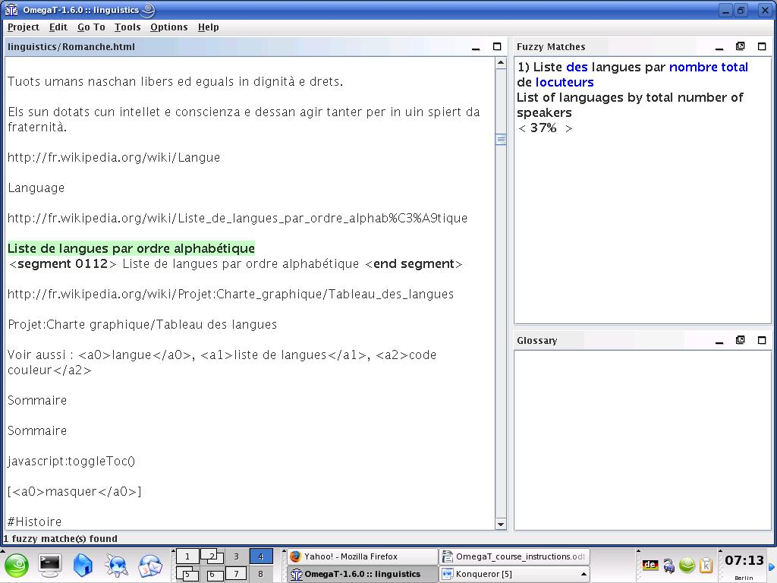
Se dopo aver esaminato la concordanza parziale si decide che è utile, si può incollare in qualsiasi punto (Ctrl+I) al segmento attivo, o sostituire (sovrascrivere) completamente il segmento attivo con (Ctrl+R) e poi modificarlo, o copiare e incollare parti di esso nel segmento attivo (utilizzare il mouse per segnare, poi Ctrl+C e Ctrl+V per copiare e incollare).
Il materiale eredità fornito ai fini di questa esercitazione è destinato a dimostrare le funzioni di OmegaT. In nessun caso si dovrà presumere che le traduzioni nella memoria di traduzione siano affidabili.
Con testo ricco di tag, è probabile trovare che OmegaT produca numerose concordanze parziali spurie, in cui solo i tag sono identici, e che non sono pertanto utili.

7.B.3 La funzione di glossario
Prima di iniziare a tradurre, è stato inserito un file glossario nella cartella /glossary . I file glossario sono file di testo semplice, contenenti tre colonne di termini delimitate da tabulazioni e salvate con estensione di file .txt . (Vedi manuale per come impostare un glossario).
A differenza dei file memoria di traduzione(.tmx), i file glossario in OmegaT vengono creati manualmente. Per ogni combinazione di lingua, un file di glossario (.txt) è stato creato per te, contenente un paio di parole per la combinazione di cui trattasi. Questo file sarà di aiuto pratico limitato durante la traduzione, ma serve a mostrare come i termini del glossario vengono visualizzati in OmegaT, quando si verificano: immediatamente nel riquadro del Glossario di OmegaT. I termini e le loro traduzioni appariranno quando si attiva un segmento che li contiene.
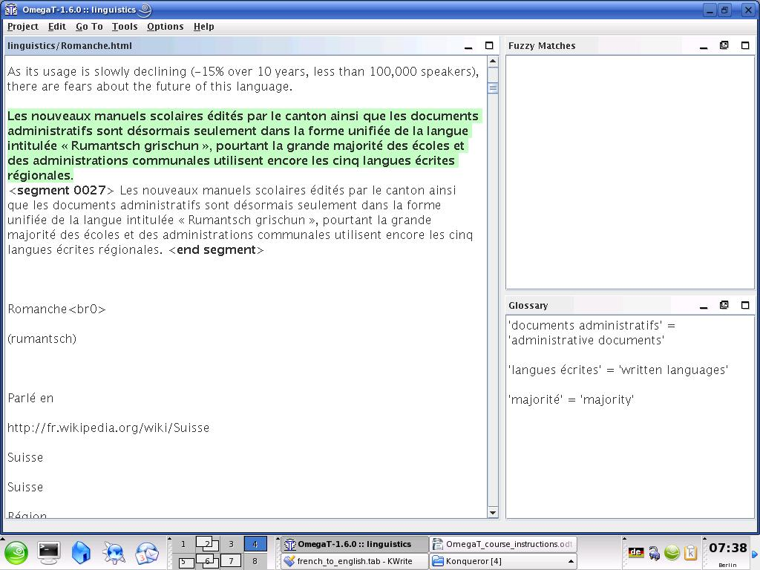
Non sono ammessi caratteri jolly. Non mettere un articolo prima del sostantivo in un glossario; se si desidera indicare il genere del sostantivo, si metta dopo la prima tab nel Glossario, nella colonna dove avete messo la traduzione. Così, se il vostro documento di origine contiene le parole ein Mensch, un glossario che contiene il testo di origine der Mensch non lo troverà; utilizzare invece Mensch per il Glossario. Per ulteriori informazioni su glossari, inclusa l'aggiunta di un nuovo termine consultare il manuale utente.
Per gli utenti più avanzati, esiste un plugin chiamato OmegaT-tokenizer (per uso in OmegaT versione 2.1.1 e versioni successive), che permette a OmegaT di riconoscere le forme flesse di una parola. Chi fosse interessato può consultare il manuale dell'utente e il gruppo degli utenti su Yahoo.

7.B.4. La funzione di ricerca testo (find)
CTRL+F richiama una finestra di dialogo di ricerca con cui è possibile cercare qualsiasi termine nel corso del progetto, cioè, all'interno del testo sorgente e nei file di memoria traduzione eredità, nei segmenti di origine e nei segmenti di arrivo (ma non nei file Glossario).
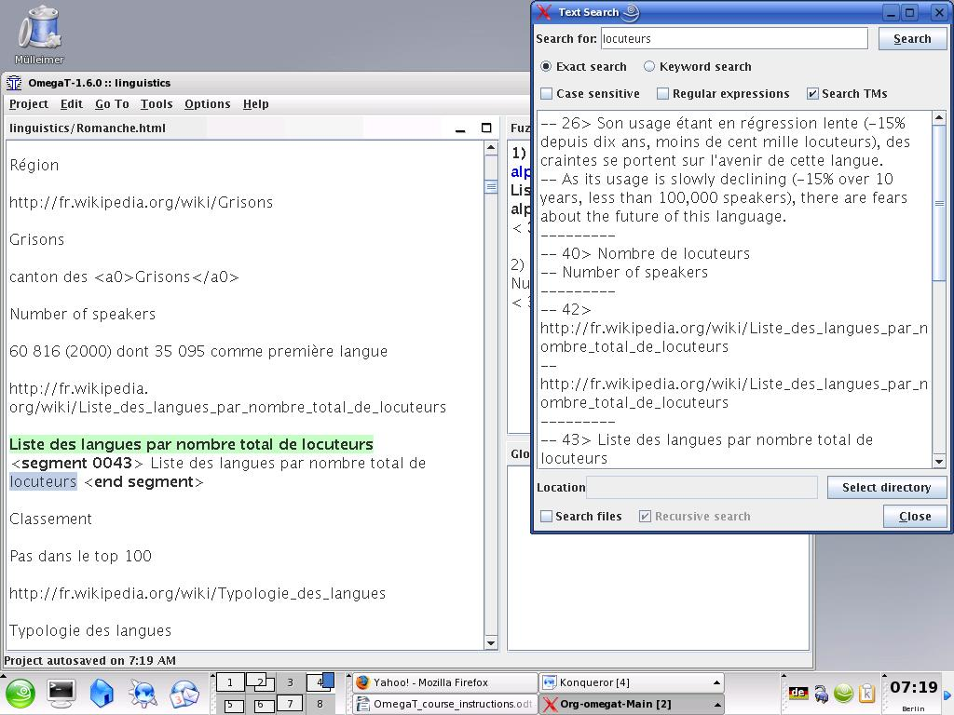
Come con la funzione di glossario, è possibile utilizzare le scorciatoie da tastiera per copiare e incollare contenuto della finestra di ricerca testo nel segmento di traduzione attiva. Se si desidera modificare il testo in un segmento all'interno del progetto corrente che viene visualizzato nella finestra di ricerca testo, fare doppio clic su di esso e OmegaT vi porterà al segmento interessato.
La finestra di ricerca testo ha funzioni di ricerca molto potenti. Per ulteriori informazioni, vedere il Manuale dell'utente. Si noti che non non c'è nessuna funzione automatica "Sostituisci tutto", ma ci sono soluzioni "alternative" che possono essere utilizzate.

8. Gruppo utenti di OmegaT
OmegaT è un gruppo utente amichevole ed utile. Una volta aderiti, è possibile inviare domande su OmegaT.
Il gruppo può essere trovato in groups.yahoo.com/group/omegat.
Il gruppo è ospitato da Yahoo! OmT ha moderato l'appartenenza, vale a dire, il tuo abbonamento prima deve essere approvato. Questo è per evitare che gli spammer abbiano accesso del gruppo. Per partecipare, semplicemente "presentati" utilizzando il tuo indirizzo e-mail. Sarà richiesto di inviare un breve messaggio perché il moderatore possa dire che sei un utente reale e non uno spammer.

9. Appendice A

GNU Free Documentation License

0. Preambolo
Lo scopo di questa licenza è di rendere un manuale, libro di testo o altri documenti funzionali e utili "gratuiti" nel senso di: garantire a tutti la libertà effettiva di usarlo e distribuirlo, con o senza modifiche, commercialmente o no. Secondariamente, questa licenza conserva per l'autore e l'editore un modo per ottenere credito per il loro lavoro, pur non essendo considerati responsabili per modifiche apportate da altri.
Questa licenza è una sorta di "copyleft", che significa che lavori derivati del documento devono essere essi stessi gratuiti nello stesso modo. Essa integra la GNU General Public License, che è una licenza copyleft, progettata per il software libero.
Abbiamo progettato questa licenza al fine di utilizzarla per i manuali per il software libero, perché il software libero ha bisogno di documentazione libera: un programma gratuito dovrebbe essere provvisto di manuali che forniscano la stessa gratuità che il software offre. Ma questa licenza non è limitata ai manuali di software; può essere utilizzata per qualsiasi lavoro testuale, indipendentemente dall'argomento e dalla pubblicazione a mezzo stampa. Si consiglia questa licenza principalmente per opere il cui scopo è l'istruzione o il riferimento.

1. APPLICABILITÀ E DEFINIZIONI
Questa licenza si applica a qualsiasi manuale o altra opera, diffusa tramite qualsiasi mezzo, che contenga una nota da titolare del copyright, dicendo che può essere distribuito sotto i termini della presente licenza. Tale avviso concede una licenza mondiale, libera da royalty, senza limite di durata, di usare il lavoro alle condizioni previste nel presente documento. Il "documento", seguente, si riferisce a qualsiasi manuale o opera. Qualsiasi membro del pubblico è un licenziatario e gli si rivolge con "tu". Tu accetti la licenza se copi, modifichi o distribuisci il lavoro in un modo che richiede autorizzazione ai sensi del diritto d'autore.
Una "versione modificata" del documento si intende qualsiasi opera contenente il documento o parte di esso, o copiato testualmente, o con le modifiche e/o tradotto in un'altra lingua.
Una "sezione secondaria" è un'appendice cui si fa riferimento o una premessa del documento e riguarda esclusivamente il rapporto dell'editore o dell'autore del documento con l'argomento generale del documento stesso (o argomenti affini) e non contiene nulla che possa essere compreso nell'argomento principale. (Quindi, se il documento è in parte un libro di testo di matematica, una sezione secondaria non può contenere spiegazioni di matematica). La relazione potrebbe essere un tema collegato storicamente con l'oggetto o con oggetti affini, o con aspetti legali, commerciali, filosofici, etici o una posizione politica nei suoi confronti.
Le "sezioni invarianti" sono alcune sezioni secondarie nei cui titoli sono indicate come sezioni non modificabili, nell'avviso che dice che il documento è rilasciato sotto questa licenza. Se una sezione non si adatta alla definizione di secondaria di cui sopra, allora non è consentito che sia designata come invariante. Il documento può contenere zero sezioni invarianti. Se il documento non identifica eventuali sezioni invarianti allora non ce ne sono.
I "testi di copertina" sono alcuni brevi brani di testo che sono elencati, come testi di frontespizio o testi di retro copertina, nella nota che indica che il documento è rilasciato sotto questa licenza. Un testo di frontespizio può essere formato al massimo da 5 parole, e un testo di retro copertina può essere al massimo di 25 parole.
Una copia "trasparente" del documento indica una copia leggibile, rappresentata in un formato la cui specifica è disponibile al pubblico in genere, adatta per la revisione del documento semplicemente con un editor di testo generico o (per immagini composte da pixel) con generici programmi di disegno o (per la grafica) alcuni editor di grafica ampiamente disponibili e adatti per l'ingresso ini formattatori di testo o per la traduzione automatica, in una varietà di formati adatti per l'input in formattatori di testo. Una copia fatta in un formato di file altrimenti trasparente la cui marcatura (markup), o l'assenza di marcatura, è stata organizzata per intralciare o scoraggiare modifiche future da parte dei lettori non è trasparente. Un formato immagine non è trasparente se usato per quantità notevoli di testo. Una copia che non è "Trasparente" è chiamata "Opaca".
Esempi di formati adatti per copie trasparenti sono l'ASCII puro senza markup, il formato di input Texinfo, formato di input LaTeX, SGML o XML utilizzando un DTD pubblicamente disponibile, e conformi a standard semplice HTML, PostScript o PDF progettato per modifica umana. Esempi di formati immagine trasparenti includono PNG, XCF e JPG. Formati opachi includono i formati proprietari che possono essere letti e modificati solo con word processor proprietari, SGML o XML per cui la DTD o gli strumenti di elaborazione non sono generalmente disponibili, e l'HTML generato a macchina, il PostScript o PDF prodotto da word processor ad esclusivo scopo di output.
La "pagina del titolo" di un libro stampato indica la pagina del titolo stessa, più qualche pagina seguente per quanto necessario a contenere in modo leggibile, il materiale che la licenza prevede che compaia nella pagina del titolo. Per le opere in formati che non hanno come tale, qualsiasi pagina del titolo "Titolo pagina" si intende il testo vicino l'aspetto più importante del titolo dell'opera, precedente l'inizio del corpo del testo.
Una sezione "intitolata XYZ" indica una parte, con nome, del documento il cui titolo sia esattamente XYZ o contenga, in un'altra lingua, XYZ in parentesi dopo il testo che traduce XYZ. (Qui XYZ sta per un nome specifico sezione menzionato sotto, come ad esempio "Riconoscimenti", "Dediche", "Specializzazioni", o "Storia".) "Preservare il titolo" di una tale sezione quando si modifica il documento significa che essa rimane una sezione "Intitolata XYZ" secondo questa definizione.
Il documento può includere esclusioni di garanzia accanto all'avviso che stabilisce che questa licenza si applica al documento. Queste esclusioni da garanzia sono considerate inclusi per riferimento in questa licenza, ma solo per quanto riguarda l'esclusione da garanzie: qualsiasi altra implicazione che tali esclusioni di garanzia possono avere è nulla e non ha alcun effetto sul significato di questa licenza.

2. COPIE LETTERALI
Puoi copiare e distribuire il documento con qualsiasi mezzo, per fini di lucro o non, a condizione che questa licenza, le note sul copyright e l'avviso che questa licenza si applica al documento, siano riprodotti in tutte le copie, e che non si aggiungano altre condizioni a quelle della licenza stessa. Non puoi usare misure tecniche per ostacolare sia la lettura di controllo, sia l'ulteriore copiatura delle copie da fare o distribuire. Tuttavia, puoi ricavare compensi per le copie fornite. Se distribuisci un numero abbastanza grande di copie è necessario seguire anche le condizioni nella sezione 3.
Puoi anche prestare copie, sotto le stesse condizioni di cui sopra, e si possono visualizzare pubblicamente copie.

3. COPIE IN QUANTITÀ
Se pubblichi delle copie stampate del documento (o copie su supporti che comunemente hanno anche copertine stampate), in numero maggiore di 100, e l'avviso di licenza del documento richiede testi di copertina, devi racchiudere le copie in coperture che trasportano, in modo chiaro e leggibile, tutti questi testi copertina: copertina testi sulla copertina e testi di copertina sul retro di copertina. Ambedue le copertine devono identificare anche chiaramente e in modo leggibile l'editore di queste copie. Il frontespizio deve presentare il titolo completo con tutte le parole del titolo in modo altrettanto evidente e visibile. Sulle copertine puoi anche aggiungere altro materiale. Le copie con modifiche limitate alle copertine, purché esse conservino il titolo del documento e soddisfino queste condizioni, possono essere trattate come copie letterali sotto altri aspetti.
Se il testo richiesto per le copertine è troppo lungo per essere ivi riprodotto in modo leggibile, dovresti mettere la prima parte (fino a quanto ragionevolmente ci può stare) in copertina, e continuare nelle pagine immediatamente seguenti.
Se pubblichi o distribuisci copie opache del documento in numero maggiore di 100, devi o includere una copia trasparente leggibile per ogni copia opaca o dichiarare su/con ogni copia opaca un sito computer - percorso di rete a cui il pubblico tramite rete ha accesso per scaricare utilizzando protocolli di rete standard una copia trasparente completa del documento, privo di materiale aggiunto. Se utilizzi quest'ultima opzione devi usare ragionevole cautela, quando inizi la distribuzione di copie opache in quantità, affinché la relativa copia trasparente rimanga accessibile nella posizione indicata fino a un anno dopo l'ultima volta che si è distribuita al pubblico (direttamente o tramite agenti o rivenditori) una copia opaca di quella edizione.
È richiesto, ma non obbligatorio, contattare gli autori del documento prima di ridistribuzione un numero elevato di copie, per dare loro la possibilità di fornirvi una versione aggiornata del documento.

4. MODIFICHE
Puoi copiare e distribuire una versione modificata del documento alle condizioni dette delle sezioni 2 e 3, a condizione che rilasci anche la versione modificata con esattamente questa licenza, con la versione modificata di che ricopre il ruolo del documento, quindi con licenza di distribuzione e di modifica della versione modificata per chiunque possieda una copia di essa. Inoltre, nella versione modificata si devono fare queste cose:
- A. Utilizzo nella pagina del titolo (e sulle copertine, se esistenti) di un titolo distinto da quello del documento e da quelli delle versioni precedenti (che, se ci fossero, dovrebbero essere elencate nella sezione storia del documento). Si può utilizzare lo stesso titolo di una versione precedente solo se l'editore originale della stessa versione ne dà il permesso.
- B. Elencare nella pagina titolo, come autori, una o più persone o entità responsabili della paternità delle modifiche nella versione modificata, insieme con almeno cinque dei principali autori del documento (tutti suoi autori principali, se sono meno di cinque), a meno che non loro non liberino da questo requisito.
- C. Dichiarare come editore, nella pagina del titolo, il nome dell'editore della versione modificata.
- M. Conservare tutti gli avvisi sul copyright del documento.
- E. Aggiungere un appropriato avviso di copyright per le modifiche, accanto agli altri avvisi di copyright.
- F. Includere, immediatamente dopo gli avvisi di copyright, un avviso di licenza che dà l'autorizzazione pubblica per usare la versione modificata sotto i termini della presente licenza, nella forma mostrata nell'Addendum qui sotto.
- G. preservare in questo avviso di licenza la lista completa delle sezioni non modificabili e i testi di copertina richiesti forniti nella nota di licenza del documento.
- H. Includere una copia inalterata di questa licenza.
- I. Conservare la sezione intitolata "Storia", conservare il suo titolo e aggiungere ad esso un elemento indicando almeno titolo, anno, nuovi autori ed editore della versione modificata, indicata sul frontespizio. Se non esiste una sezione intitolata "Storia" nel documento, crearne una indicando titolo, anno, autori ed editore del documento come dato sulla sua pagina di titolo, quindi aggiungere un elemento che descrive la versione modificata come indicato nella frase precedente.
- J. Mantenere il percorso di rete, se esiste, fornito nel documento per il pubblico accesso alla copia trasparente del documento e allo stesso modo i percorsi di rete forniti nel documento per le versioni precedenti sulle quali era basato. Queste possono essere inserite nella sezione "Storia". Puoi omettere un percorso di rete per un lavoro che è stato pubblicato almeno quattro anni prima del documento stesso, o se il server di pubblicazione originale della versione cui si riferisce ne dà il permesso.
- K. Per ogni sezione intitolata "Ringraziamenti" o "Dediche", conserva il titolo della sezione, e conserva nella sezione tutta la sostanza e il tono di ciascuno dei riconoscimenti ai collaboratori e/o le dediche ivi utilizzate.
- L. Conserva tutte le sezioni invarianti del documento inalterate nel loro testo e nei loro titoli. I numeri, o equivalenti, delle sezioni non sono considerati parte dei titoli delle sezioni.
- M. Eliminare qualsiasi sezione intitolata "Riconoscimenti". Una tale sezione non può essere inclusa nella versione modificata.
- N. Non rinominare qualsiasi sezione esistente come "Riconoscimenti" o in conflitto con il titolo di qualsiasi sezione invariante.
- O. Conserva eventuali esclusioni di garanzia.
Se la versione modificata comprende nuove sezioni di primaria importanza o appendici che ricadono in sezioni secondarie, e non contengono materiale copiato dal documento, si ha facoltà di rendere invarianti alcune di esse o tutte. A tale scopo, aggiungi i loro titoli all'elenco delle sezioni invarianti nell'avviso di licenza della versione modificata. Questi titoli devono essere distinti da tutti gli altri titoli di sezione.
Puoi aggiungere una sezione intitolata "Riconoscimenti", purché non contenga altro che riconoscimenti alla versione modificata da varie parti, ad esempio, le dichiarazioni di revisione o che il testo sia stato approvato da un'organizzazione come l'autorevole definizione di uno standard.
Si può aggiungere un brano al più di cinque parole come 'testo di frontespizio' e un brano fino a 25 parole come 'testo di retro copertina', alla fine dell'elenco dei testi di copertina nella versione modificata. Solamente un brano del testo di frontespizio e uno del testo di retro copertina possono essere aggiunti (magari con adattamenti) da qualsiasi entità. Se il documento include già un testo di copertina per la stessa copertina, precedentemente aggiunto da voi o per un accordo fatto con la stessa ditta per conto della quale si agisce, non se ne può aggiungere un altro, ma si può sostituire quello vecchio, su esplicita autorizzazione dall'editore che lo aveva aggiunto precedentemente.
Lo/gli autore/i e lo/gli editore/i del documento non ottengono da questa licenza l'autorizzazione a usare i loro nomi per pubblicizzare, per far valere o per approvare ogni versione modificata.

5. COMBINARE DOCUMENTI
Puoi combinare il documento con altri documenti rilasciati sotto questa licenza, secondo i termini definiti nella precedente sezione 4 per le versioni modificate, purché tu includa nella combinazione tutte le sezioni invarianti di tutti i documenti originali, non modificati ed elenchi tutte come sezioni invarianti del nuovo lavoro combinato nella nota di licenza, e che si conservi tutte le relative esclusioni di garanzia.
Il lavoro combinato deve contenere solo una copia di questa licenza, e più sezioni invarianti identiche possono essere sostituite con una sola copia. Se ci sono più sezioni invarianti con lo stesso nome ma con contenuti differenti, rendi unico il titolo di ognuna di tali sezione aggiungendo alla fine di esso, tra parentesi, il nome dell'autore originale o dell'editore di quella sezione, se noti, o altrimenti un numero univoco. Effettua la stessa rettifica ai titoli delle sezioni nell'elenco delle sezioni invarianti nella nota di licenza del lavoro combinato.
Nella combinazione, devi unire ogni sezione intitolata "Storia" dei vari documenti originali, formando una sola sezione intitolata "Storia"; allo stesso modo occorre unire ogni sezione intitolata "Ringraziamenti" e ogni sezione intitolata "Dediche". È necessario eliminare tutte le sezioni intitolate "Riconoscimenti".

6. RACCOLTE DI DOCUMENTI
Puoi fare una raccolta costituita dal documento e da altri documenti rilasciati sotto questa licenza e sostituire le singole copie di questa licenza nei vari documenti con una sola copia inclusa nella raccolta, purché si seguano le regole di questa licenza di copia letterale per ciascuno dei documenti per tutti gli altri aspetti.
Puoi estrarre un singolo documento da tale raccolta e distribuirlo individualmente sotto questa licenza, purché tu inserisca una copia di questa licenza nel documento estratto e segua questa licenza per tutti gli altri aspetti riguardanti la copia letterale di tale documento.

7. AGGREGAZIONE CON LAVORI INDIPENDENTI
Una raccolta del documento o suoi derivati con altri documenti o di opere separati e indipendenti, in un volume di un mezzo di memorizzazione o di distribuzione, è chiamata un "aggregato" se il copyright risultante dalla compilazione non viene utilizzato per limitare i diritti legali degli utenti della compilazione al di là di quello che consentono le singole opere. Quando il documento è incluso in un aggregato, questa licenza non si applica alle altre opere nell'aggregato che non siano esse stesse lavori derivati dal documento.
Se il requisito del testo copertina della sezione 3 è applicabile a queste copie del documento, quindi se il documento è meno della metà dell'intero aggregato, i 'testi di copertina' del documento possono essere immessi sulle copertine che delimitano il documento all'interno dell'aggregato, o sull'equivalente elettronico di tali copertine, se il documento è in formato elettronico. In caso contrario devono apparire sulle copertine stampate che comprendono l'intero aggregato.

8. TRADUZIONE
La traduzione è considerata un tipo di modifica, quindi si possono distribuire traduzioni del documento secondo i termini della sezione 4. La sostituzione di sezioni non modificabili con traduzioni richiede un permesso speciale dai relativi detentori del copyright, ma si possono includere traduzioni di alcune o tutte le sezioni non modificabili, oltre alle versioni originali delle sezioni non modificabili. Si può includere una traduzione di questa licenza, e di tutti gli avvisi della licenza nel documento e le eventuali esclusioni di garanzia, a condizione che si includa anche la versione originale inglese di questa licenza e le versioni originali di quegli avvisi delle rinunce. In caso di disaccordo tra la traduzione e la versione originale di questa licenza o un avviso o un disclaimer, prevarrà la versione originale.
Se una sezione del documento è intitolata "Riconoscimenti", "Dediche", o "Storia", l'obbligo (sezione 4) di conservare il suo titolo (sezione 1), richiederà tipicamente di cambiare il titolo stesso.

9. LIMITI
Non puoi copiare, modificare, attribuire un'altra licenza o distribuire il documento tranne come espressamente previsto da questa licenza. Qualsiasi altro tentativo di copiare, modificare, attribuire un'altra licenza o distribuire il documento, è nullo e farà decadere automaticamente i diritti concessi dalla presente licenza. Tuttavia, le parti che hanno ricevuto copie, o diritti, da voi nei limiti di questa licenza non avranno annullate le loro licenze fintanto che tali parti ne resteranno nel pieno rispetto.

10. REVISIONI FUTURE DI QUESTA LICENZA
La Free Software Foundation può pubblicare nuove, rivedute versioni della GNU Free Documentation License di volta in volta. Tali nuove versioni saranno simili nello spirito alla versione attuale, ma possono differire nei dettagli per affrontare nuovi problemi o concetti. Vedi http://www.gnu.org/copyleft/.
Ogni versione della licenza viene dato un numero distintivo. Se il documento specifica che una particolare versione numerata di questa licenza, o una versione successiva (or any later version) si applica ad esso, puoi seguire i termini e le condizioni sia della versione specificata che di qualsiasi versione successiva che sia stata pubblicata (non come bozza) dalla Free Software Foundation. Se il documento non specifica un numero di versione di questa licenza, puoi scegliere qualsiasi versione mai pubblicata (non come bozza) dalla Free Software Foundation.

10. Appendix B

GNU Free Documentation License

0. Preamble
The purpose of this License is to make a manual, textbook, or other functional and useful document "free" in the sense of freedom: to assure everyone the effective freedom to copy and redistribute it, with or without modifying it, either commercially or noncommercially. Secondarily, this License preserves for the author and publisher a way to get credit for their work, while not being considered responsible for modifications made by others.
This License is a kind of "copyleft," which means that derivative works of the document must themselves be free in the same sense. It complements the GNU General Public License, which is a copyleft license designed for free software.
We have designed this License in order to use it for manuals for free software, because free software needs free documentation: a free program should come with manuals providing the same freedoms that the software does. But this License is not limited to software manuals; it can be used for any textual work, regardless of subject matter or whether it is published as a printed book. We recommend this License principally for works whose purpose is instruction or reference.

1. APPLICABILITY AND DEFINITIONS
This License applies to any manual or other work, in any medium, that contains a notice placed by the copyright holder saying it can be distributed under the terms of this License. Such a notice grants a world-wide, royalty-free license, unlimited in duration, to use that work under the conditions stated herein. The "Document," below, refers to any such manual or work. Any member of the public is a licensee, and is addressed as "you." You accept the license if you copy, modify or distribute the work in a way requiring permission under copyright law.
A "Modified Version" of the Document means any work containing the Document or a portion of it, either copied verbatim, or with modifications and/or translated into another language.
A "Secondary Section" is a named appendix or a front-matter section of the Document that deals exclusively with the relationship of the publishers or authors of the Document to the Document's overall subject (or to related matters) and contains nothing that could fall directly within that overall subject. (Thus, if the Document is in part a textbook of mathematics, a Secondary Section may not explain any mathematics.) The relationship could be a matter of historical connection with the subject or with related matters, or of legal, commercial, philosophical, ethical or political position regarding them.
The "Invariant Sections" are certain Secondary Sections whose titles are designated, as being those of Invariant Sections, in the notice that says that the Document is released under this License. If a section does not fit the above definition of Secondary then it is not allowed to be designated as Invariant. The Document may contain zero Invariant Sections. If the Document does not identify any Invariant Sections then there are none.
The "Cover Texts" are certain short passages of text that are listed, as Front-Cover Texts or Back-Cover Texts, in the notice that says that the Document is released under this License. A Front-Cover Text may be at most 5 words, and a Back-Cover Text may be at most 25 words.
A "Transparent" copy of the Document means a machine-readable copy, represented in a format whose specification is available to the general public, that is suitable for revising the document straightforwardly with generic text editors or (for images composed of pixels) generic paint programs or (for drawings) some widely available drawing editor, and that is suitable for input to text formatters or for automatic translation to a variety of formats suitable for input to text formatters. A copy made in an otherwise Transparent file format whose markup, or absence of markup, has been arranged to thwart or discourage subsequent modification by readers is not Transparent. An image format is not Transparent if used for any substantial amount of text. A copy that is not "Transparent" is called "Opaque."
Examples of suitable formats for Transparent copies include plain ASCII without markup, Texinfo input format, LaTeX input format, SGML or XML using a publicly available DTD, and standard-conforming simple HTML, PostScript or PDF designed for human modification. Examples of transparent image formats include PNG, XCF and JPG. Opaque formats include proprietary formats that can be read and edited only by proprietary word processors, SGML or XML for which the DTD and/or processing tools are not generally available, and the machine-generated HTML, PostScript or PDF produced by some word processors for output purposes only.
The "Title Page" means, for a printed book, the title page itself, plus such following pages as are needed to hold, legibly, the material this License requires to appear in the title page. For works in formats which do not have any title page as such, "Title Page" means the text near the most prominent appearance of the work's title, preceding the beginning of the body of the text.
A section "Entitled XYZ" means a named subunit of the Document whose title either is precisely XYZ or contains XYZ in parentheses following text that translates XYZ in another language. (Here XYZ stands for a specific section name mentioned below, such as "Acknowledgements," "Dedications," "Endorsements," or "History.") To "Preserve the Title" of such a section when you modify the Document means that it remains a section "Entitled XYZ" according to this definition.
The Document may include Warranty Disclaimers next to the notice which states that this License applies to the Document. These Warranty Disclaimers are considered to be included by reference in this License, but only as regards disclaiming warranties: any other implication that these Warranty Disclaimers may have is void and has no effect on the meaning of this License.

2. VERBATIM COPYING
You may copy and distribute the Document in any medium, either commercially or noncommercially, provided that this License, the copyright notices, and the license notice saying this License applies to the Document are reproduced in all copies, and that you add no other conditions whatsoever to those of this License. You may not use technical measures to obstruct or control the reading or further copying of the copies you make or distribute. However, you may accept compensation in exchange for copies. If you distribute a large enough number of copies you must also follow the conditions in section 3.
You may also lend copies, under the same conditions stated above, and you may publicly display copies.

3. COPYING IN QUANTITY
If you publish printed copies (or copies in media that commonly have printed covers) of the Document, numbering more than 100, and the Document's license notice requires Cover Texts, you must enclose the copies in covers that carry, clearly and legibly, all these Cover Texts: Front-Cover Texts on the front cover, and Back-Cover Texts on the back cover. Both covers must also clearly and legibly identify you as the publisher of these copies. The front cover must present the full title with all words of the title equally prominent and visible. You may add other material on the covers in addition. Copying with changes limited to the covers, as long as they preserve the title of the Document and satisfy these conditions, can be treated as verbatim copying in other respects.
If the required texts for either cover are too voluminous to fit legibly, you should put the first ones listed (as many as fit reasonably) on the actual cover, and continue the rest onto adjacent pages.
If you publish or distribute Opaque copies of the Document numbering more than 100, you must either include a machine-readable Transparent copy along with each Opaque copy, or state in or with each Opaque copy a computer-network location from which the general network-using public has access to download using public-standard network protocols a complete Transparent copy of the Document, free of added material. If you use the latter option, you must take reasonably prudent steps, when you begin distribution of Opaque copies in quantity, to ensure that this Transparent copy will remain thus accessible at the stated location until at least one year after the last time you distribute an Opaque copy (directly or through your agents or retailers) of that edition to the public.
It is requested, but not required, that you contact the authors of the Document well before redistributing any large number of copies, to give them a chance to provide you with an updated version of the Document.

4. MODIFICATIONS
You may copy and distribute a Modified Version of the Document under the conditions of sections 2 and 3 above, provided that you release the Modified Version under precisely this License, with the Modified Version filling the role of the Document, thus licensing distribution and modification of the Modified Version to whoever possesses a copy of it. In addition, you must do these things in the Modified Version:
- A. Use in the Title Page (and on the covers, if any) a title distinct from that of the Document, and from those of previous versions (which should, if there were any, be listed in the History section of the Document). You may use the same title as a previous version if the original publisher of that version gives permission.
- B. List on the Title Page, as authors, one or more persons or entities responsible for authorship of the modifications in the Modified Version, together with at least five of the principal authors of the Document (all of its principal authors, if it has fewer than five), unless they release you from this requirement.
- C. State on the Title page the name of the publisher of the Modified Version, as the publisher.
- D. Preserve all the copyright notices of the Document.
- E. Add an appropriate copyright notice for your modifications adjacent to the other copyright notices.
- F. Include, immediately after the copyright notices, a license notice giving the public permission to use the Modified Version under the terms of this License, in the form shown in the Addendum below.
- G. Preserve in that license notice the full lists of Invariant Sections and required Cover Texts given in the Document's license notice.
- H. Include an unaltered copy of this License.
- I. Preserve the section Entitled "History," Preserve its Title, and add to it an item stating at least the title, year, new authors, and publisher of the Modified Version as given on the Title Page. If there is no section Entitled "History" in the Document, create one stating the title, year, authors, and publisher of the Document as given on its Title Page, then add an item describing the Modified Version as stated in the previous sentence.
- J. Preserve the network location, if any, given in the Document for public access to a Transparent copy of the Document, and likewise the network locations given in the Document for previous versions it was based on. These may be placed in the "History" section. You may omit a network location for a work that was published at least four years before the Document itself, or if the original publisher of the version it refers to gives permission.
- K. For any section Entitled "Acknowledgements" or "Dedications," Preserve the Title of the section, and preserve in the section all the substance and tone of each of the contributor acknowledgements and/or dedications given therein.
- L. Preserve all the Invariant Sections of the Document, unaltered in their text and in their titles. Section numbers or the equivalent are not considered part of the section titles.
- M. Delete any section Entitled "Endorsements." Such a section may not be included in the Modified Version.
- N. Do not retitle any existing section to be Entitled "Endorsements" or to conflict in title with any Invariant Section.
- O. Preserve any Warranty Disclaimers.
If the Modified Version includes new front-matter sections or appendices that qualify as Secondary Sections and contain no material copied from the Document, you may at your option designate some or all of these sections as invariant. To do this, add their titles to the list of Invariant Sections in the Modified Version's license notice. These titles must be distinct from any other section titles.
You may add a section Entitled "Endorsements," provided it contains nothing but endorsements of your Modified Version by various parties--for example, statements of peer review or that the text has been approved by an organization as the authoritative definition of a standard.
You may add a passage of up to five words as a Front-Cover Text, and a passage of up to 25 words as a Back-Cover Text, to the end of the list of Cover Texts in the Modified Version. Only one passage of Front-Cover Text and one of Back-Cover Text may be added by (or through arrangements made by) any one entity. If the Document already includes a cover text for the same cover, previously added by you or by arrangement made by the same entity you are acting on behalf of, you may not add another; but you may replace the old one, on explicit permission from the previous publisher that added the old one.
The author(s) and publisher(s) of the Document do not by this License give permission to use their names for publicity for or to assert or imply endorsement of any Modified Version.

5. COMBINING DOCUMENTS
You may combine the Document with other documents released under this License, under the terms defined in section 4 above for modified versions, provided that you include in the combination all of the Invariant Sections of all of the original documents, unmodified, and list them all as Invariant Sections of your combined work in its license notice, and that you preserve all their Warranty Disclaimers.
The combined work need only contain one copy of this License, and multiple identical Invariant Sections may be replaced with a single copy. If there are multiple Invariant Sections with the same name but different contents, make the title of each such section unique by adding at the end of it, in parentheses, the name of the original author or publisher of that section if known, or else a unique number. Make the same adjustment to the section titles in the list of Invariant Sections in the license notice of the combined work.
In the combination, you must combine any sections Entitled "History" in the various original documents, forming one section Entitled "History"; likewise combine any sections Entitled "Acknowledgements," and any sections Entitled "Dedications." You must delete all sections Entitled "Endorsements."

6. COLLECTIONS OF DOCUMENTS
You may make a collection consisting of the Document and other documents released under this License, and replace the individual copies of this License in the various documents with a single copy that is included in the collection, provided that you follow the rules of this License for verbatim copying of each of the documents in all other respects.
You may extract a single document from such a collection, and distribute it individually under this License, provided you insert a copy of this License into the extracted document, and follow this License in all other respects regarding verbatim copying of that document.

7. AGGREGATION WITH INDEPENDENT WORKS
A compilation of the Document or its derivatives with other separate and independent documents or works, in or on a volume of a storage or distribution medium, is called an "aggregate" if the copyright resulting from the compilation is not used to limit the legal rights of the compilation's users beyond what the individual works permit. When the Document is included in an aggregate, this License does not apply to the other works in the aggregate which are not themselves derivative works of the Document.
If the Cover Text requirement of section 3 is applicable to these copies of the Document, then if the Document is less than one half of the entire aggregate, the Document's Cover Texts may be placed on covers that bracket the Document within the aggregate, or the electronic equivalent of covers if the Document is in electronic form. Otherwise they must appear on printed covers that bracket the whole aggregate.

8. TRANSLATION
Translation is considered a kind of modification, so you may distribute translations of the Document under the terms of section 4. Replacing Invariant Sections with translations requires special permission from their copyright holders, but you may include translations of some or all Invariant Sections in addition to the original versions of these Invariant Sections. You may include a translation of this License, and all the license notices in the Document, and any Warranty Disclaimers, provided that you also include the original English version of this License and the original versions of those notices and disclaimers. In case of a disagreement between the translation and the original version of this License or a notice or disclaimer, the original version will prevail.
If a section in the Document is Entitled "Acknowledgements," "Dedications," or "History," the requirement (section 4) to Preserve its Title (section 1) will typically require changing the actual title.

9. TERMINATION
You may not copy, modify, sublicense, or distribute the Document except as expressly provided for under this License. Any other attempt to copy, modify, sublicense or distribute the Document is void, and will automatically terminate your rights under this License. However, parties who have received copies, or rights, from you under this License will not have their licenses terminated so long as such parties remain in full compliance.

10. FUTURE REVISIONS OF THIS LICENSE
The Free Software Foundation may publish new, revised versions of the GNU Free Documentation License from time to time. Such new versions will be similar in spirit to the present version, but may differ in detail to address new problems or concerns. See http://www.gnu.org/copyleft/.
Each version of the License is given a distinguishing version number. If the Document specifies that a particular numbered version of this License "or any later version" applies to it, you have the option of following the terms and conditions either of that specified version or of any later version that has been published (not as a draft) by the Free Software Foundation. If the Document does not specify a version number of this License, you may choose any version ever published (not as a draft) by the Free Software Foundation.

